Федеральное агентство по образованию РФ
ГОУ ВПО Нижегородский государственный университет им. Н.И. Лобачевского
Факультет Вычислительной математики и кибернетики
Кафедра Математического обеспечения ЭВМ

УЧЕБНЫЙ КУРС
«Объектно-ориентированный анализ и проектирование»
для подготовки по направлению «Информационные технологии»
проект «Система бронирования такси»

Выполнили:
Студент группы 85М21 Лазарев Антон
Студент группы 85М21 Погорельский Илья
Студент группы 85М22 Васильев Евгений
Студент группы 85М22 Патрушев Андрей

Нижний Новгород
2015

Оглавление
1. Необходимость проекта 3
1.1. Обоснование необходимости 3
1.2. Видение проекта 3
1.3. Анализ выгод 3
2. Концепция решения 3
2.1. Цели и Задачи 3
2.2. Предположения и Ограничения 4
2.3. Анализ использования 4
2.3.1. Пользователи 4
2.3.2. Сценарии использования 4
2.4. Требования 5
2.4.1. Требования пользователей 5
2.4.2. Системные требования 6
3. Рамки 7
3.1. Функциональность решения 7
3.2. За рамками решения 7
3.3. Критерии одобрения решения 7
4. Стратегии дизайна решения 8
4.1. Стратегия архитектурного дизайна 8
4.2. Стратегия технологического дизайна 8

1. Необходимость проекта

1.1. Обоснование необходимости
На рынок выходит новая фирма бронирования такси “YourNewTaxi”. Фирма занимается поиском такси и назначением их клиентам. Для удобства водителей такси и клиентов фирма решила разработать собственное приложение для бронирования такси

1.2. Видение проекта
Предполагаемое приложение будет состоять из двух частей. Первая часть предназначена для водителей, водители должны иметь возможность регистрироваться в системе и предавать ей данные о своем состоянии и местоположении, а также получать заказы на перевозки. Вторая часть предназначена для клиентов, при помощи приложения пользователь должен иметь возможность заказа или бронирования такси в определенное место (с возможностью указания на координатной сетке) и время.

1.3. Анализ выгод
Данное приложение позволит снизить нагрузку на живых диспетчеров, которые определяют такси клиентам или же вовсе от них отказаться. Облегчит водителям поиск клиентов, также как клиентам водителей. Все это в целом повысит популярность и конкурентоспособность фирмы на рынке, что приведет к увеличению прибыли.

2. Концепция решения

2.1. Цели и Задачи

Основной целью проекта является создание вышеописанного приложения для фирмы «YourNewTaxi». В рамках этой цели сформулированы следующие задачи:
- Создать и поддерживать базу водителей и, возможно, клиентов
- Создать интерфейс позволяющий водителям взаимодействовать с системой (передача статуса и местоположения, получение заказов)
- Создать интерфейс позволяющий пользователям бронировать такси (указание времени и места начала маршрута, места окончания маршрута, личных предпочтений)

2.2. Предположения и Ограничения

Предполагается что у фирмы заказчика есть карта местности в векторном формате содержащая все необходимы данные о местности в т.ч. географические координаты объектов на карте. Фирма в состоянии обеспечить своих водителей необходимыми устройствами для взаимодействия с сетью (например, портативный компьютер с доступом в сеть интернет или к другой коммуникационной линии способной обеспечить связь с ядром системы).
Фирма заказчик не выдвинула иных ограничений на работу системы за исключением описанного выше видения.

2.3. Анализ использования

2.3.1. Пользователи

- Клиенты (Customer) - ознакомление с информацией, отправка заявки на заказ такси.
- Таксисты (Executor) - личный кабинет, таблица заказов, уведомления.
- Оператор (Operator) - мониторинг состояния заказов.
- Менеджер (Admin) - администрирование веб-сайтом: бд исполнителей, разграничение прав доступа, наполнение.

2.3.2. Сценарии использования

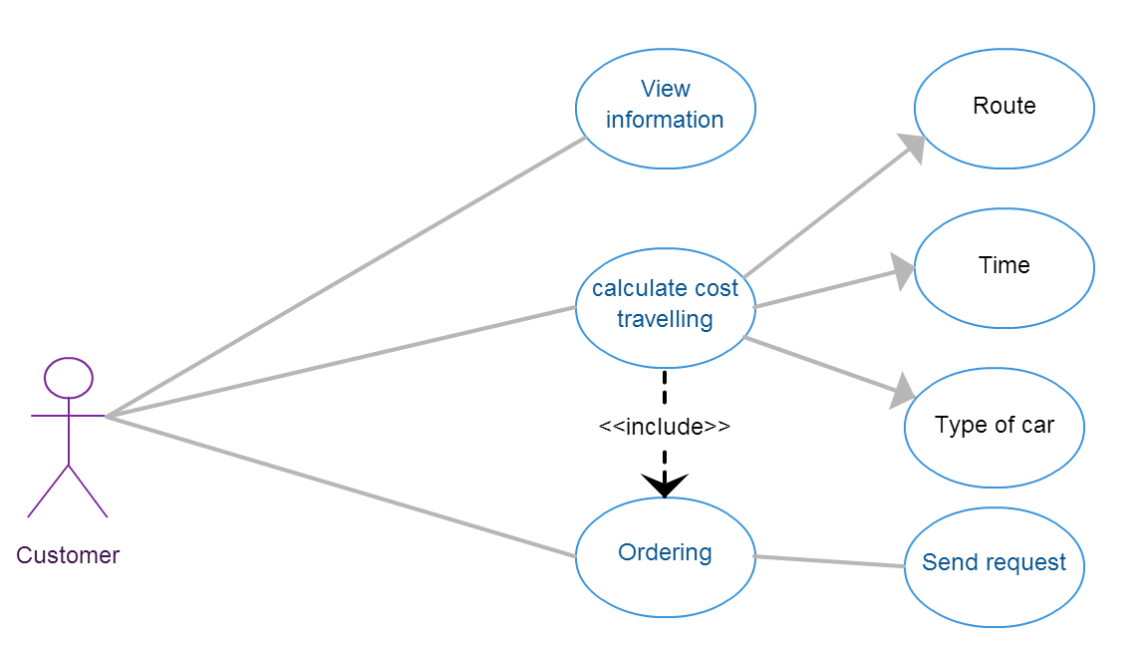
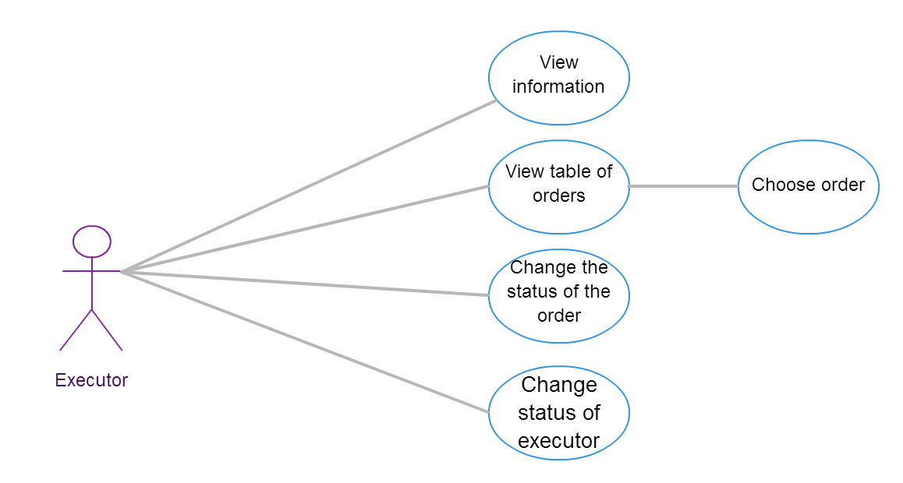
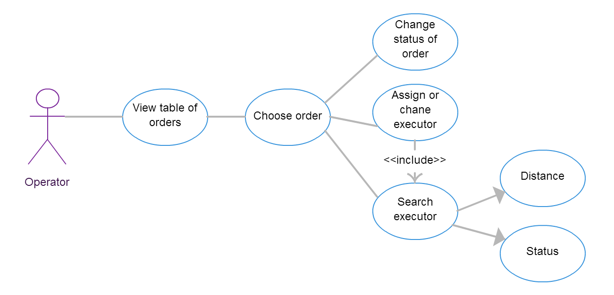
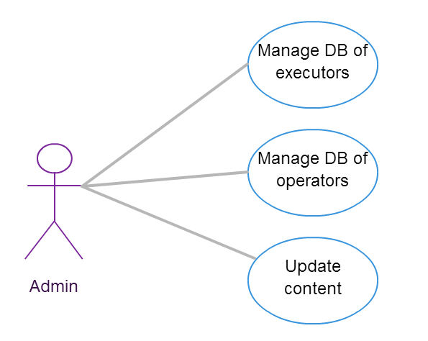

2.4. Требования

2.4.1. Требования пользователей
- Customer
- Просмотр контента сайта (новости, акции, информация о компании)
- Расчет стоимости поездки
  - Место отправки, место назначения, автоподбор в полях ввода
  - Визуализация маршрута на карте
  - Выставление времени
  - Выбор типа автомобиля
  - Выбор дополнительных условий: детское кресло, кондиционер и т.д.
  - Отображение прайса вышеперечисленных услуг
  - Расчет итоговой стоимости
- Оформление заказа
  - Расчет стоимости поездки
  - Отправка заявки
  - Получение номера заказа

- Executor
- Просмотр таблицы заказов
- Применение фильтров для поиска заказа (тип, расстояние, цена)
- Предоставление подробной информации по выбранному заказу
- Взять заказ
- Изменить статус заказа
- Показать историю выполненных заказов
- Изменение личного статуса
- Operator
- Просмотр таблицы исполнителей.
а) Применение фильтров (расстояние, статус)
- Просмотр таблицы заказов
a) Назначить/изменить исполнителя
b) Изменить статус заказа
- Admin
- Управление БД исполнителей
- Добавить/удалить исполнителя.
- Добавить/изменить/удалить информацию о исполнителе.

- Управление БД операторов
- Добавить/удалить оператора.
- Добавить/удалить/изменить информацию о операторе.
- Обновление контента
- Изменение содержания страниц новости, акции и других информационных областей.

2.4.2. Системные требования

- Клиент-серверная архитектура
- Объектно-ориентированный подход
- Обеспечение постоянной работы сервера, высокая пропускная способность.
- Обеспечение работоспособности и поддержки базы данных.
- Разработка мобильного приложения для таксистов под различные ОС: Android, WinPhone, IOS.
- Синхронизация мобильного приложения с веб-сайтом.

3. Рамки

3.1. Функциональность решения
Условно функциональные решения можно разделить на три группы:
а) Решения для клиентского приложения:
- Оформление заказа такси при помощи формы на веб-сайте, форма должна обеспечивать возможность заказа при помощи адреса заказчика или географических координат;
- Возможность редактирования уже созданного заказа при помощи формы на веб-сайте (всё, кроме адреса или координат);
- Проверка корректности вводимых данных (как минимум телефон).
б) Сервер получения и обработки заказов:
- Проверка положения на карте и статусов всех записей в базе таксистов;
- Обновление информации в базе таксистов на основании полученной информации;
- Запись принятого заказа в базу данных;
- На основании полученного адреса/координат поиск ближайшего свободного такси и назначение его на заказ. При этом система меняет статус назначенного такси и уведомляет клиента о назначенном такси;
- Уведомление таксиста о назначенном заказе;
- Уведомление пользователя о назначенном водителе;
- Обновление статуса заказа при получении информации о завершении его выполнения.
в) Решения для водительского приложения:
- Возможность регистрироваться в системе в роли водителя;
- Возможность смены статуса водителя на «Занят»;
- Возможность ставить отметку о выполненном заказе.

3.2. За рамками решения

Решено вынести за рамки проектируемой систему возможность редактировать множество состояний таксиста. Данное решение было принято в связи с признанием данной функциональности избыточной. Указанное множество статусов водителя (свободен, занят, выполняю заказ) обеспечивает покрытие всех сценариев использования нашей системы в начальной постановке задачи.

3.3. Критерии одобрения решения
В перечень данных критериев входит:
- Положение и статусы водителей обновляются раз в 5 минут;
- Максимальное время от поступления заказа в систему до назначения её на водителя должно составлять не более минуты;
- Уведомления клиенты и водителю о состоянии заказа должны отправляться в течении 30 секунд после изменения заказа;
- Местоположение водителя и клиента определяются с точностью до 75 метров.

4. Стратегии дизайна решения

4.1. Стратегия архитектурного дизайна
Основная часть программного комплекса - серверное приложение, которое хранит список заказов и список водителей. Серверное приложение имеет интерфейс к карте. Серверное приложение соединено интерфейсами с модулем водителя и веб-браузерами клиентов.

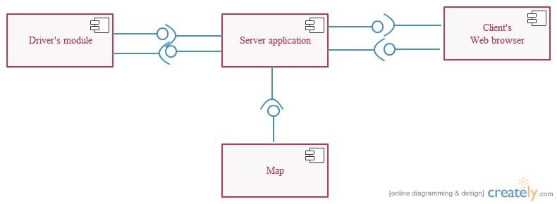

4.2. Стратегия технологического дизайна

В качестве IDE планируется использование Visual Studio 2012. Данная IDE выбрана по многочисленным причинам:
- Уже установлена у разработчиков;
- Разработчики имеют большой опыт работы с данной версией;
- Удобный редактор кода.
В качестве репозитория исходного кода программ планируется использование удаленного репозитория https://github.com/. Его выбор объясняется несколькими причинами:
- Бесплатный репозиторий;
- Высокая популярность;
- Минимальное время настройки;
- Отсутствие ограничений на количество разработчиков.
В качестве системы управления версиями файлов планируется использование Git с графической оболочкой TortoiseGit. Выбор данной связки основан на следующих параметрах:
- Бесплатный;
- Имеется графическая оболочка;

В проекте будет использоваться технология ASP.NET для создания веб-служб. Основные преимущества ASP.NET:
- Богатый функционал;
- Поставляется вместе с Visual Studio.

